**Interrogation 30 min**

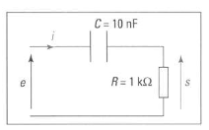**Exercice :** On considère le circuit représenté suivant pour lequel

u(t) = 5 sin (  t ). La fréquence f = 10 kHz.

1. Donner l’expression de l’impédance complexe Z en fonction de c, R et 
2. Calculer l’impédance ( le module ) et l’argument .
3. Donner la relation entre U, I et Z. Déduire l’expression complexe I de i.
4. Donner I la valeur efficace de i et  le déphasage de i par rapport à u.
5. Donner la relation entre Uc, I et Zc. Déduire l’expression complexe Uc de uc(t).

Donner la valeur efficace de uc(t) et son déphasage  par rapport à u(t)

1. Tracer les oscillogrammes de u(t) et de i(t) en utilisant l’échelle suivante

Echelle tension :

1 division 2V

Echelle courant :

1 division 1 mA